Taller “Etiquetas Semánticas”

1. <header>: Esta etiqueta sirve para crear el encabezado de la página, usualmente lleva las etiquetas <h1>-<h6> o el logo de la página, también esta etiqueta no puede ir con o dentro de <footer>, <adress> u otro <header>

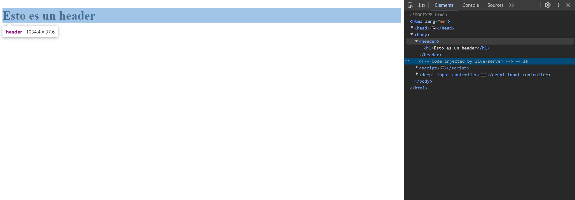

<nav>: Se usa como una etiqueta para crear barras de navegación, también se puede usar en otras partes de la página, hay que recalcar que NO todos los <a> deben estar ahí, sino, bloque de suma importancia.

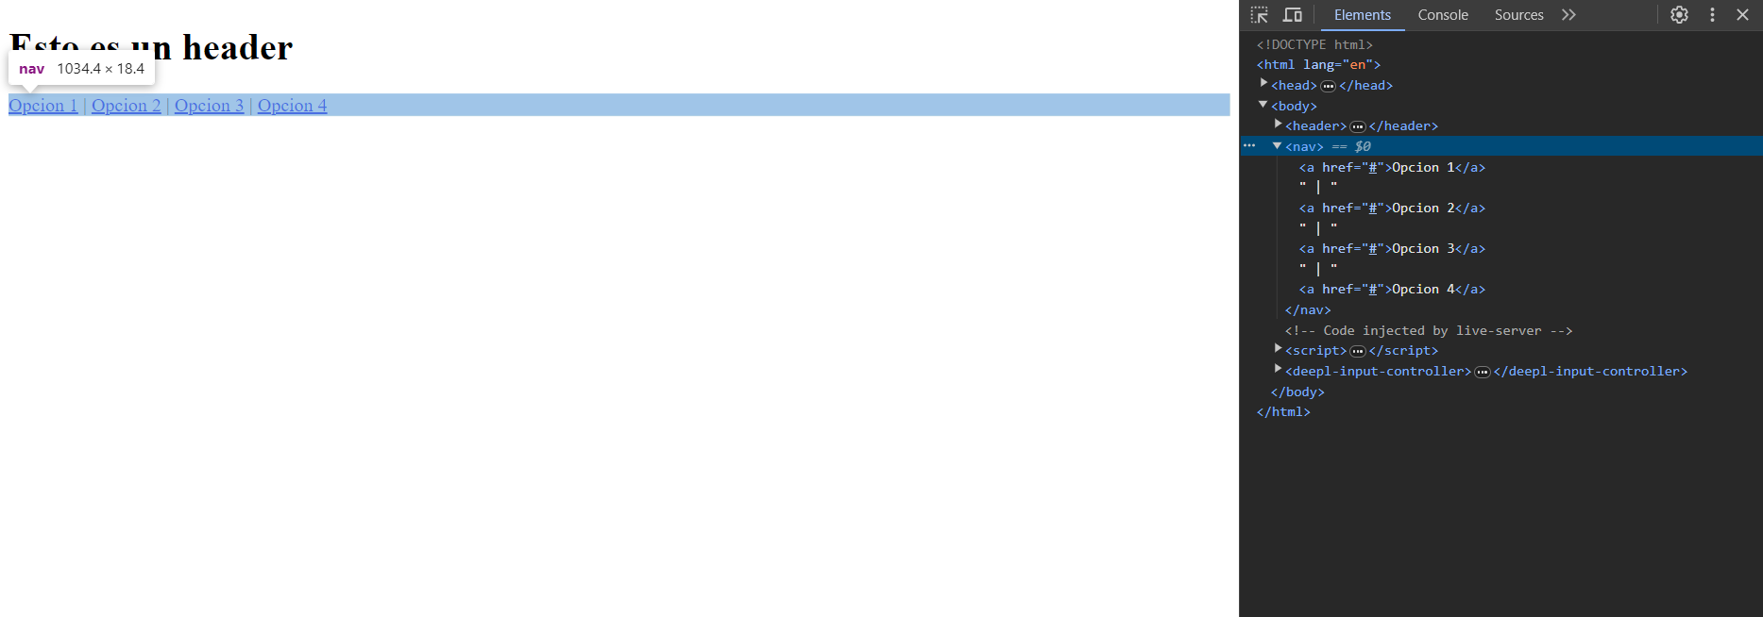

<main>: Esta se usa para reflejar el contenido principal, también se conoce como cuerpo (No remplaza la etiqueta <body>), solo se puede usar una vez en la pagina y dentro no puede tener etiquetas como <header> o <footer>.

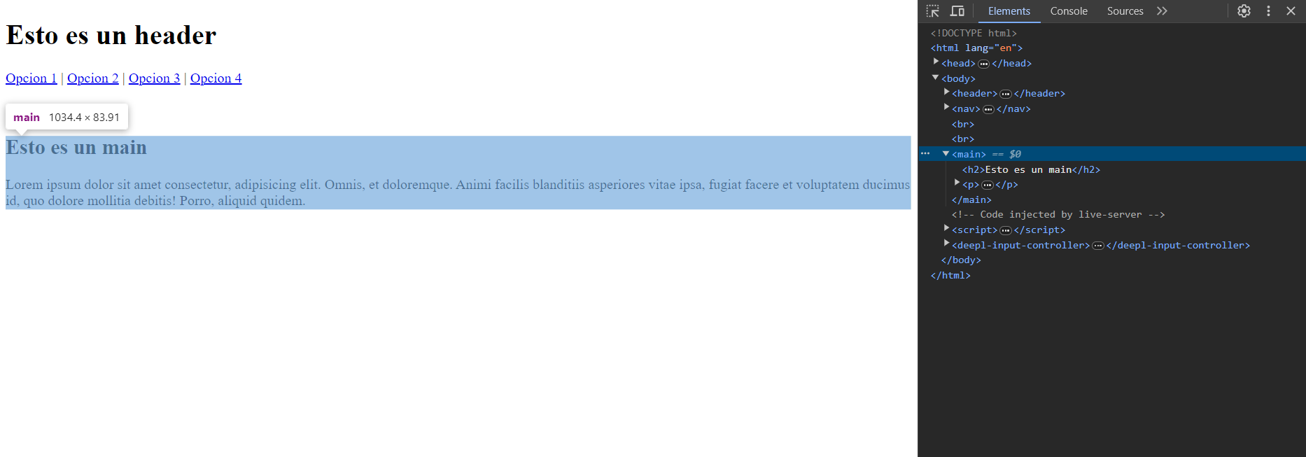

<article>: Esta etiqueta es independiente y es mayormente usada para foros o blogs

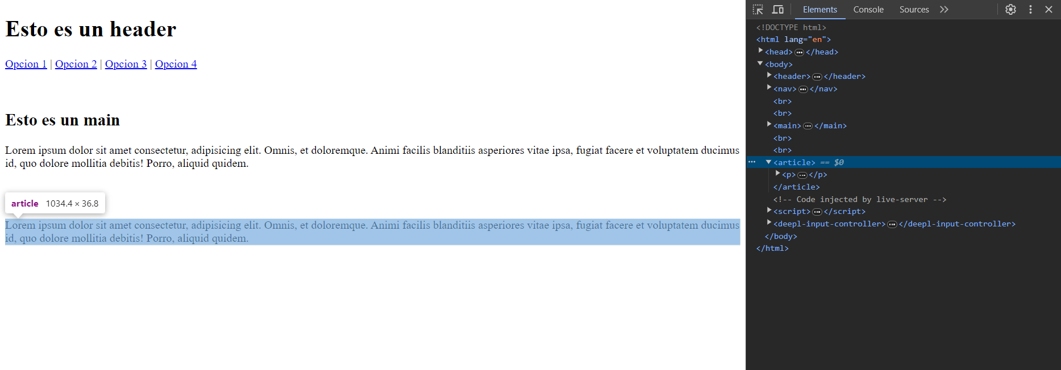

<section>: Esta etiqueta es usada para crear secciones en la pagina y no son necesariamente autónomas, estas también se usan cuando hay contenido relacionado.

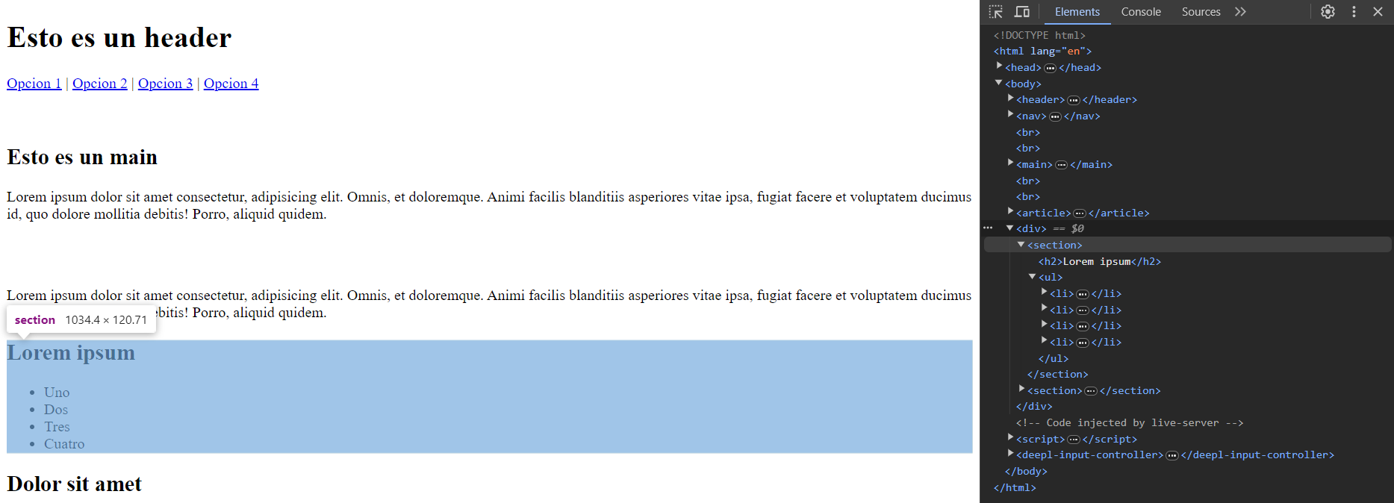

<aside>: Se usa como el contenido de menor importancia, no contiene información esencial y mayormente se usa para barras laterales y crear links

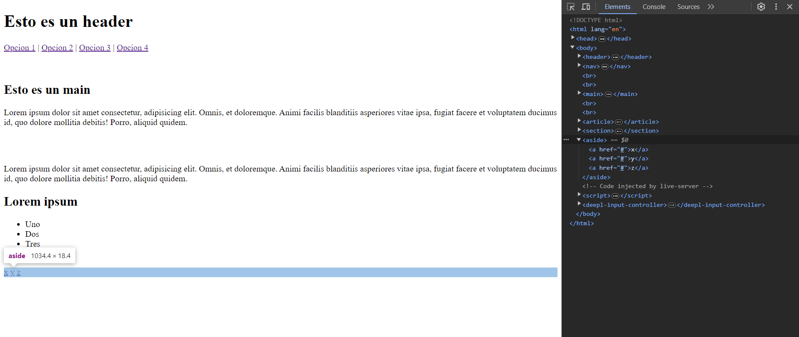

<footer>: Representa el pie de página, se usa mayormente para indexar distintos links, colocar los derechos de autor, información del contacto, etc. 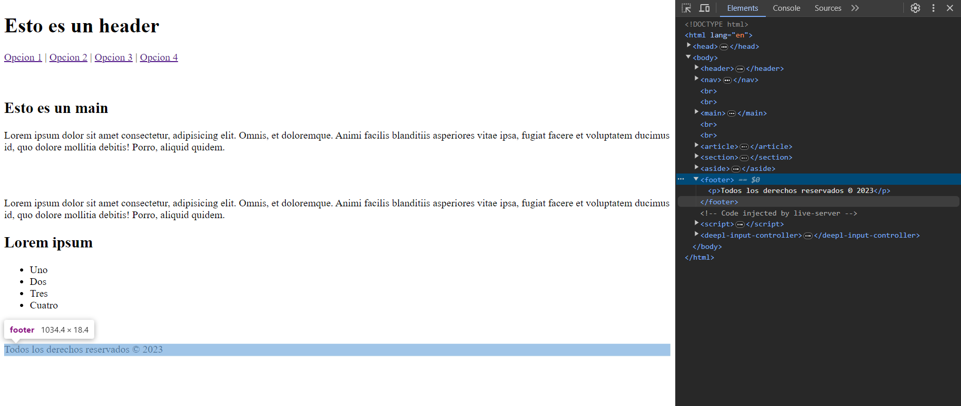

Hay un montón de etiquetas semánticas, estas son las principales, hay otras de texto como <h1…6>, <p>, <ol>, <ul>, <a>, etc.

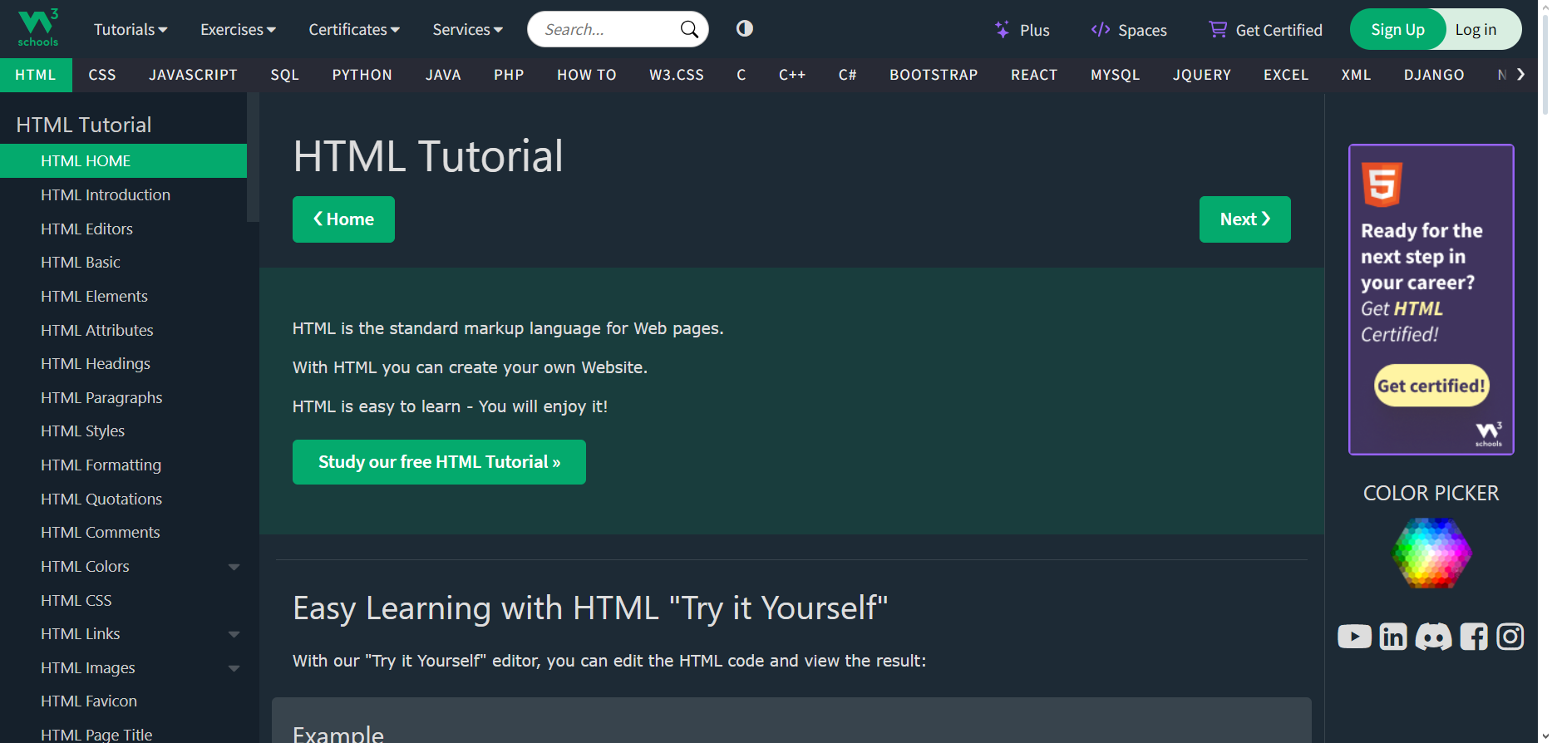

<div>

<div>

<div>

<div>

<div>

<div>

<div>

<div>

<div>

Página: https://www.w3schools.com/html/default.asp

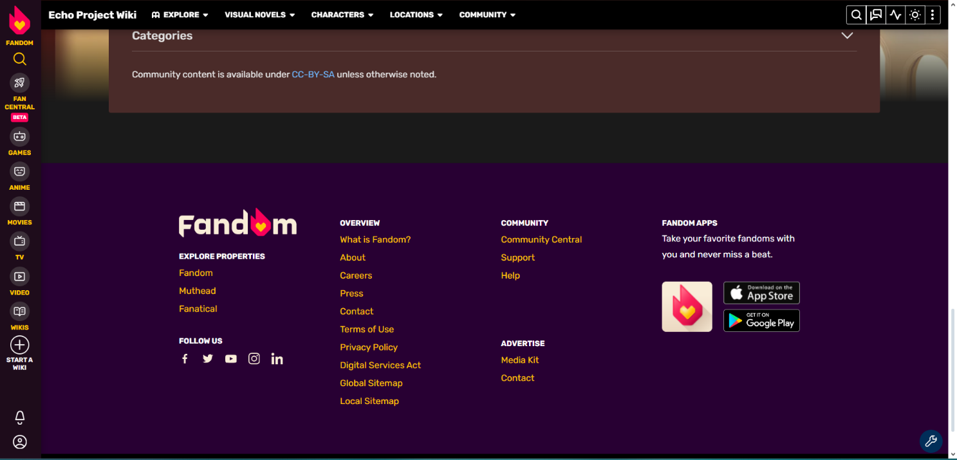

Página: https://echoproject.fandom.com/wiki/Echo_Project_Wiki

<section>

<section>

<section>

<nav>

<nav>

<footer>

<main>

<header>

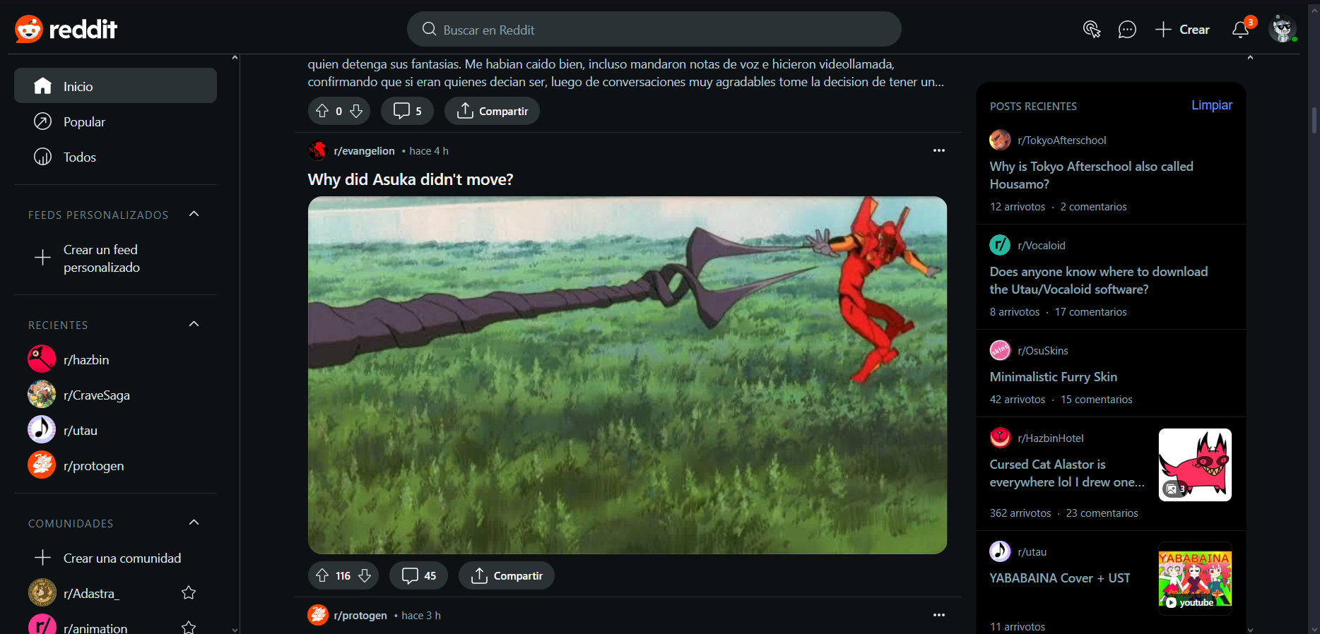

<aside>

<article>>

<article>>

<article>>

<nav>

<header>

<nav>

Página: https://www.reddit.com